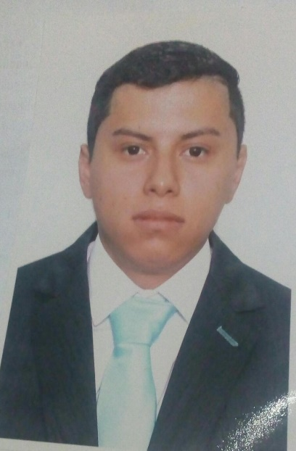
CURRICULUM VITAE

DATOS PERSONALES
Nombre Estiven Estuardo Guevara Canás
Estado civil Soltero
Fecha de nacimiento 30 de agosto de 1995
Edad 24 años
No. De DPI 2757 97082 0101
Nacionalidad Guatemala
Residencia lote 142, sector3, Anexo a Villa Lobos II, zona 12
Teléfonos 5507-5235 /43197195
NIT 8737775-6
Afiliación IGSS 201102200786

Objetivo Personal
Superarme profesionalmente y económicamente dentro de cualquier empresa, poniendo en práctica mis conocimientos y destrezas en el desarrollo de cualquier actividad con mucho empeño y deseos de superación.
ESTUDIOS REALIZADOS
Primaria Escuela Confederación Suiza
2003 - 2008 Col. Castañas, Villa Nueva
Diploma: Sexto primaria

Básicos Instituto Tezulutlán
2009 - 2011 zona 11, Guatemala
Diploma: Tercero Básico

Diversificado Colegio Ciencia y Arte
2017 Zona 13, Guatemala
Diploma: Bachiller en Ciencias y Letras
OTRAS DESTREZAS Y HABILIDADES
- Adaptación a distintas formas de trabajo
- Objetividad en toda actividad desempeñada
- Responsable y con buenos valores
EXPERIENCIA LABORAL
Industria de Hamburguesas CC. Metro Sur
Jefe Inmediato: Roberto Castillo
Tel: 2386-1850
Puesto: Dependiente
Tiempo Laborado: 25/11/2011-06/05/2013

Papa Pollo S.A Colonia el tesoro zona 7 de Mixco
Jefe Inmediato: Sandra Maldonado
Tel: 2410-7000
Puesto: Dependiente
Tiempo Laborado: 06/10/2014-03/11/2014

Cafetería Banrural Zona 9
Jefe Inmediato: Amarilis Pérez
Puesto: cocinero y cajero
Tiempo Laborado: 10/05/2016-15/07/2018
Gasolinera Texaco
San Miguel Petapa
Jefe Inmediato:Mynor
Puesto: Dependiente
Tiempo Laborado: 02/01/2019-16/07/2019

REFERENCIAS PERSONALES
Nombre Celular
Randolfo López Marroquín 4232-4278
Aníbal Joel Ramírez Castro 4679-3990
Hugo Armando Ramírez 4202-5944

